Лабораторная работа № 5

**Тема: Определение характерных точек. Аффинные преобразования.**

1. Выделить характерные угловые точки на произвольном изображении при помощи детектора углов Харриса (**cornerHarris**()).
2. Выделить характерные угловые точки при помощи детектора углов Ши Томаси (**goodFeaturesToTrack** ()).
3. Воспользуйтесь любым методом выделения углов и функцией аффинных преобразований **warpAffine()** или функцией перспективных преобразований **warpPerspective()** для поворота изображения (например, для последующего распознавания). *Для этого задания в качестве исходного изображения необходимо использовать фото лежащего на столе листа с текстом, или любого печатного источника, снятого сбоку. Т.е.* ***исходное изображение должно быть искажено (пример на фото).***

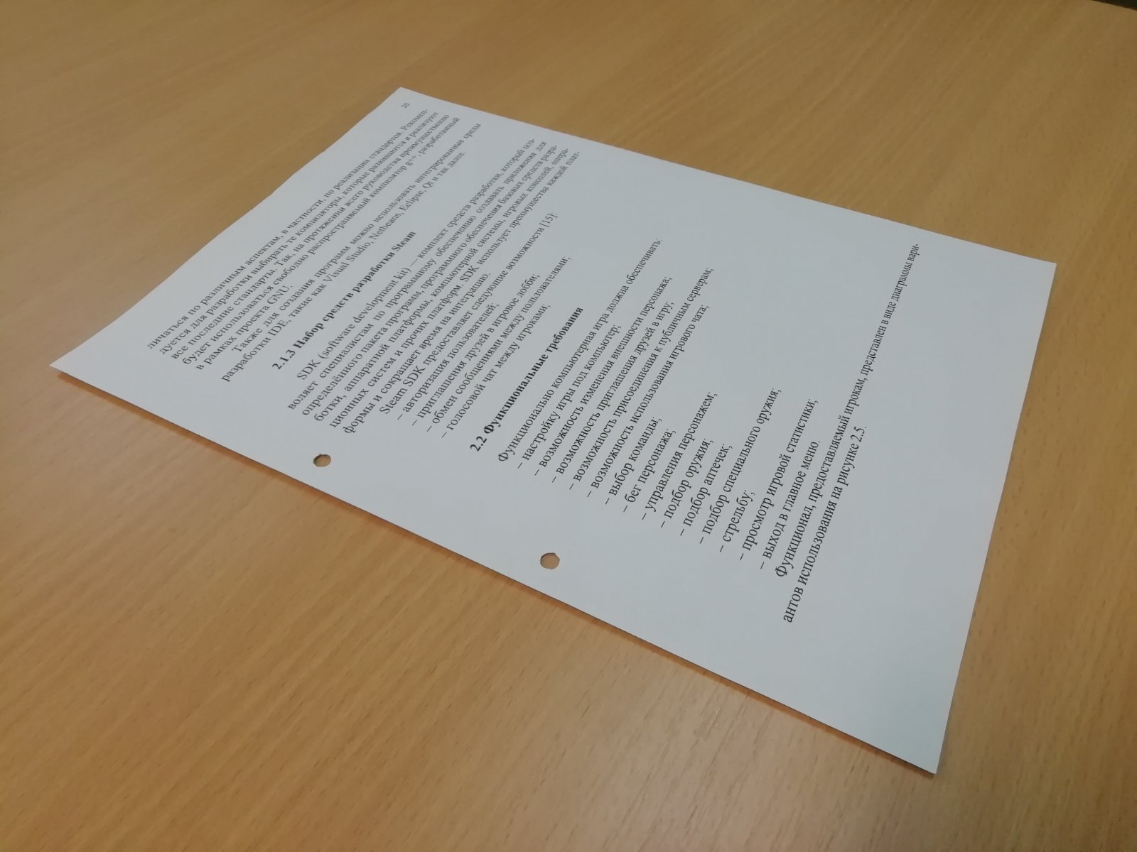

**Примеры выполнения**

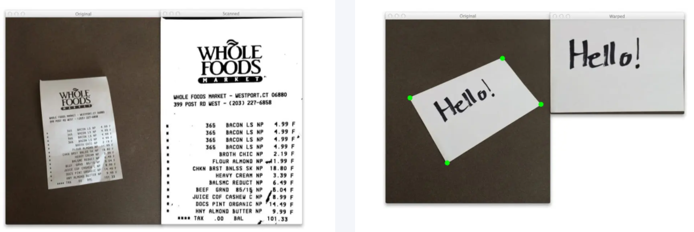

**Вопросы:**

1. Что такое особые точки на изображении?
2. Какие детекторы используют для поиска особых точек?
3. Расскажите принцип работы детектора углов Харриса.
4. Чем отличаются аффинные преобразования от перспективных?